المملكة العربية السعودية |  | اسم الطالب/ه .........................
وزارة التعليم |  | رقم الجلوس : .........................
إدارة التعليم بمنطقة |  | المادة : انجليزي
مكتب التعليم |  | الزمن : ساعة ونصف
مدرسة : |  | الصف : الخامس فصل ( )
اسم المصحح / ه: | التوقيع : | الدرجة رقما :
اسم المراجع / ه : | التوقيع : | الدرجة كتابة :
اختبار نهاية الفصل الدراسي الثالث للعام الدراسي 1443– لغة انجليزية –– للصف الخامس ابتدائي
General questions:
المصحح/ة | الدرجة كتابة | الدرجة رقماً | السؤال
الاسم : |  |  | General Questions
التوقيع : |  |  | Grammar
المراجع/ة |  |  | Vocabulary
الاسم : |  |  | Reading
التوقيع : |  |  | Spelling
المدقق/ة |  |  | Handwriting
الاسم : |  |  | مجموع الاختبار التحريري
التوقيع :
 |  |  | المجموع النهائي

1 – Answer the following questions :
1 - What time do you eat your lunch ?
A . I eat my lunch at 2 : 00 . B . It starts at 7:00.
2 – Can kangaroos fly?
A. Yes, they can. B. No, they can't.
3 – Do you watch TV in the evening?
A . Yes, I am . B. Yes, I do .
4 - Can I use your pen?
A. No, thanks. B. Sure. Here you go.
5 – Would you like to come to my house?
A . Yes, please. B . I like ice cream.

Reading short sentences: (3m)
2 – Read and put or :


1. It is rainy and wet.
He is a teacher. .2
The boy is in the kitchen. . 3
4. The ball is under the table

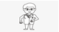

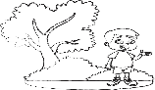

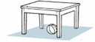

4

boy | kitchen | room | This is the living ………………. (Choose) 1.
Monday | winter | Sunday | 2. summer , _____ , autumn , spring . (Choose)
.................................................. |  |  | 3. are – What - ? – these ( Rearrange )
..................................................  Grammar: |  |  | ( Rearrange) 5.at – I – get – 6 – up – o'clock.
3 – Do as shown between brackets :
Controlled writing:

4 – Read and choose the correct answer:

is | are | am | 1 – What …………… this ?
book | wallets | a wallet | 2- They are ……………… .
who | where's | Where're | ………………. the boy? 3-
Go | Does | Do | ……………… he work in the office? 4-
It's | He's | She's  Vocabulary: | 5- He is = ________

snail – present - astronaut - Scissors – candy - ostrich

5 – Write the correct word under each picture:

4
7 – Copy the following:
……………………………………
I have a bicycle.
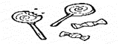 | 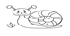 | 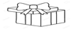 | 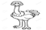 | 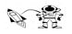 | 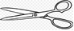
---------- | --------- | ---------- | --------- | --------- | ---------

Orthography (Spelling):

6 – Choose the correct letter: ( ee - sm - ou - sp - o - ee )
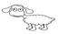 | 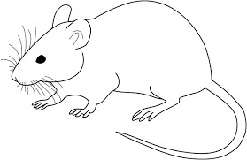 |  | 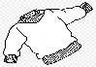 |  | 
Sh_ _p | m_ _se | _ _ile | _ _ eater | _ _ider | _x

انتهت الاسئلة

